2012年博硕士论文提交操作流程调整

详细说明
- 、选择待提交论文（操作者：科研人员及学生）
第一步：进入新博硕士论文文摘数据库。
  - 登录该数据库网址：http://search.proquest.com/dissertations/login。
  - 输入登录账号和密码。
登录账号：pqdt201203
密 码：pqdt201203

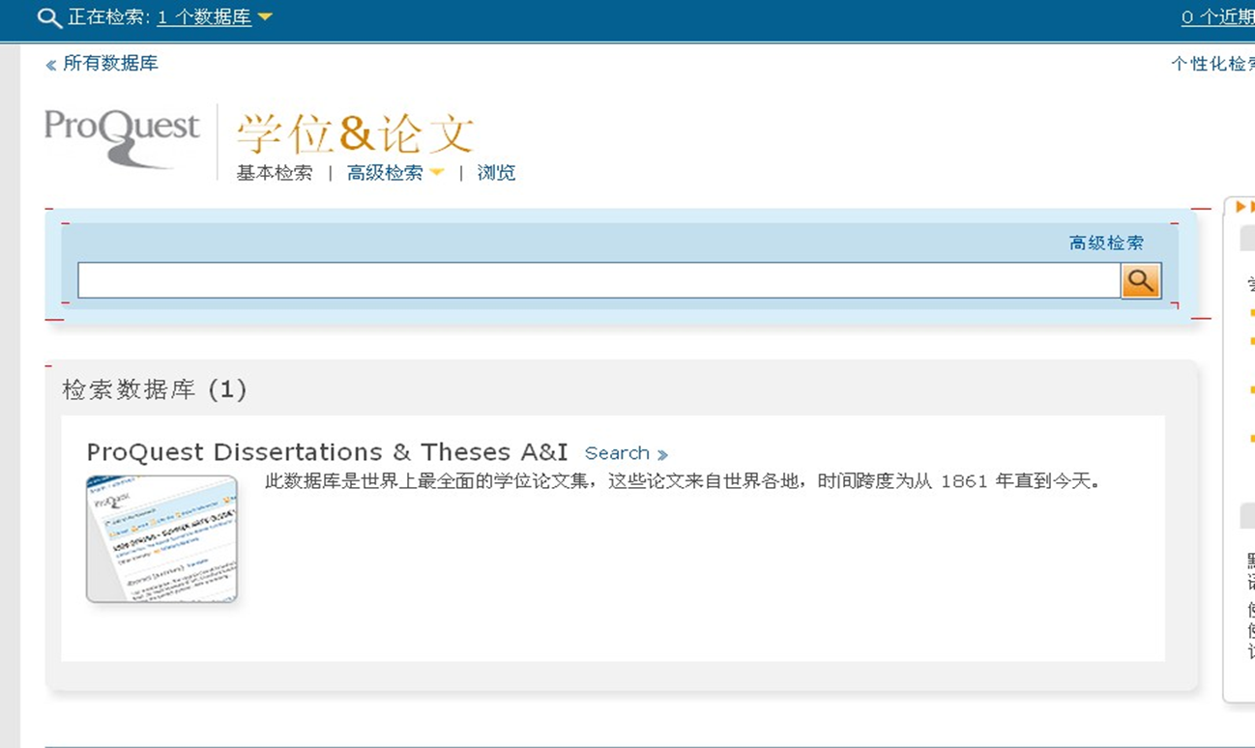
第二步：检索文摘。
登录进入文摘库后，在白色条框中输入检索关键词。检索获得的“检索结果”将作为下一环节“论文订购”的基础。
在检索框上部，可以选择“基本”、“高级”和“浏览”3种检索方式。下面对这3种检索方式做简要介绍。
- “基本”检索方式：
（1）点击“基本”，进入基本检索界面，输入检索词；
（2）若出现太多的检索结果，可以选择“检索范围”，在已经得到的检索结果内进行二次检索、缩小范围。
- “高级”检索方式：
（1）点击“高级”，进入高级检索界面；
（2）在输入检索条件时，可以在下拉菜单中选择检索条进行检索；同时，“检索选项”中提供了“作者”、“学校名”、“学科名”、“导师”、“索引词”、“稿件类型”、“语言”等常用检索关键词的浏览、查询和勾选功能；
（3）对选择的检索条进行与、或、非组合的检索条件设置；
（4）所有的检索条设置完毕后，点击“检索”。
- “浏览”检索方式：
（1）点击“浏览”，进入浏览检索界面；
（2）选择按“主题”或“地点”（即地区）进行浏览和检索。
第三步：论文挑选
- 检索完成后，点击“详细查看”，可以看到检索结果是否同时具备，只有同时具备这三项才能作为挑选论文。
- 在论文题目右侧的“预览”，可以看到该论文的详细摘要；
- 浏览“检索结果”和详细摘要后，对希望订阅的论文进行勾选。
- 如须调整挑选的论文篇目列表，去掉论文篇目前方框内的“√”即可；
- 在检索页面的右上顶端，点击“所选条目”，即能显示挑选论文篇目的结果清单；
注意：1. 不要选择论文编号中以数字0和字母C、D、U开头的论文，因为这类论文ProQuest公司无法提供全文。
2. 由于版权限制等原因，少量选订论文也有可能无法提供全文。
第四步：挑选论文清单的导出
- 确定标记的论文没有问题后，点击“导出/保存”，选择“RIS”格式导出论文清单；
- 导出过程中按程序默认选项进行即可，不需要进行任何调整；
- 将下载下来的文件发送给bookzhaox@Mail.ipc.ac.cn，完成挑选论文的工作。

